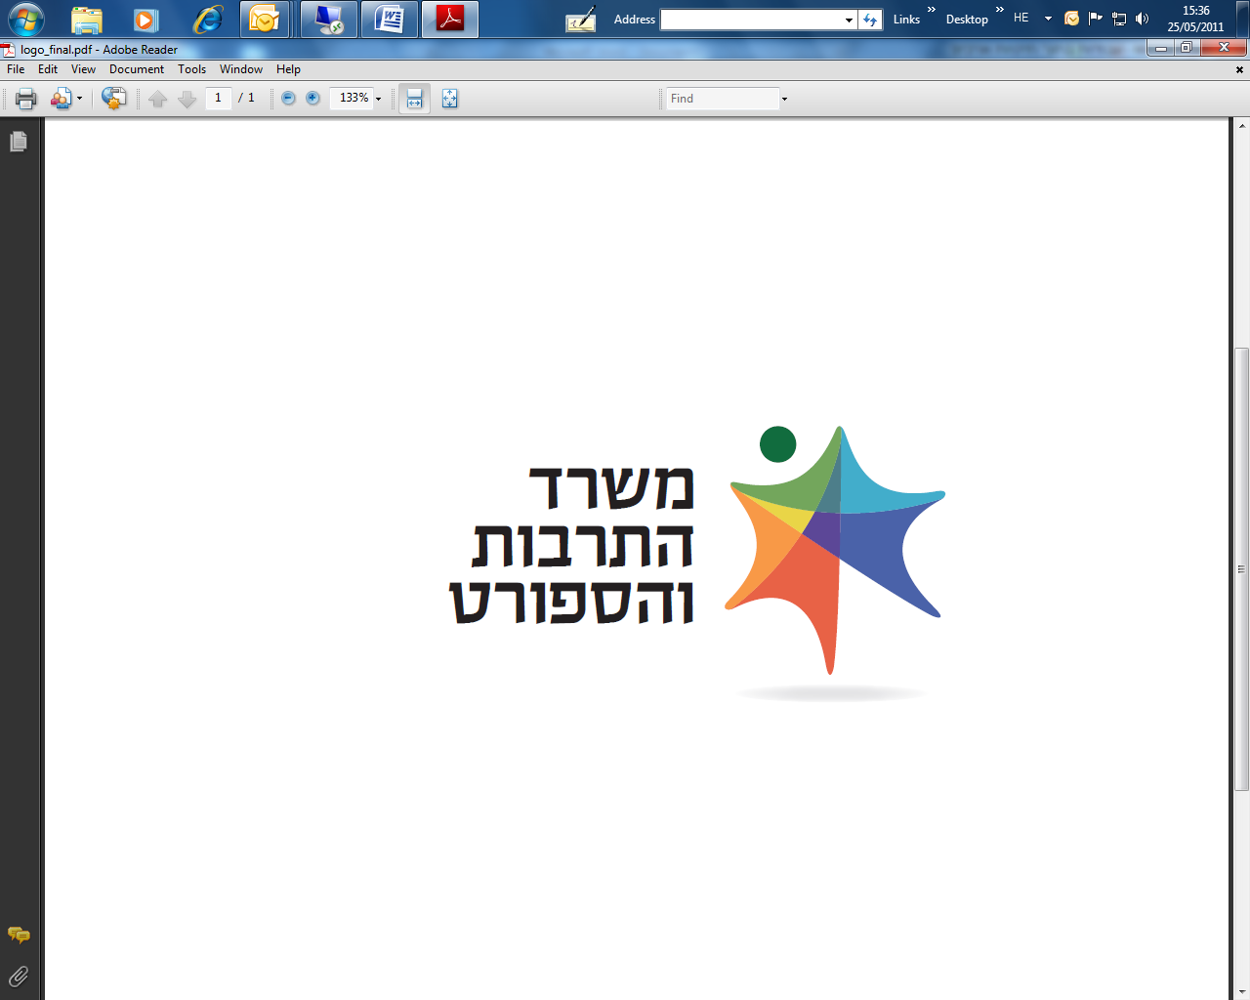

מכרז פומבי מס' 21/2022 להשתתפות המוזיאונים בפרויקט "שבת ישראלית"
- משרד התרבות והספורט (המשרד) באמצעות המחלקה למוזיאונים במינהל התרבות, פונה בזאת לקבלת הצעות להשתתפות המוזיאונים בפרויקט "שבת ישראלית", בהתאם לתנאים, לדרישות ולהוראות המפורטות במסמכי המכרז ונספחיו.
נוסח מלא ומחייב של המכרז ונספחיו מתפרסם באתר המשרד תחת הכותרת "פרסומים". טרם הגשת הצעה יש לקרוא בעיון את כלל הוראות המכרז, תנאיו והמסמכים הנספחים לו בנוסח המלא.

- תקופת ההתקשרות:
2.1 תקופת ההתקשרות תהא לשנה מיום חתימת הצדדים על ההסכם לתקופה של עד שנה (12 חודשים) ובהתאם לזמינות תקציבית (להלן: "תקופת ההתקשרות").
2.2 המשרד רשאי, על פי שיקול דעתו הבלעדי, להאריך את תקופת ההתקשרות בשנה אחת נוספת.
2.3 מובהר בזאת כי המשרד רשאי ואינו חייב להאריך את ההתקשרות לתקופות האופציה ורשאי הוא להאריך רק לחלק מתקופות האופציה, לפי שיקול דעתו.

- תנאים מוקדמים להשתתפות במכרז/ תנאי סף:
- תנאי סף מנהליים: מפורטים בסעיף 7 במכרז.
- תנאי סף מקצועיים:
המוזיאון הוא מוזיאון מוכר לפי חוק המוזיאונים, התשמ"ג-1983.

הצעות למכרז יש להגיש לתיבת המכרזים הממוקמת במטה משרד התרבות והספורט, רחוב קלרמון גאנו 3 ירושלים, בניין ג', קומה שלישית, ליד חדר 302. את ההצעות יש להגיש עד ליום ראשון, ג' בכסלו תשפ"ג,
27 בנובמבר 2022, בשעה 12:00.
שאלות הבהרה הנוגעות לפרטי המכרז, יש להפנות באמצעות דוא"ל: Ronitaf@most.gov.il (שאלות שיופנו בעל פה או בטלפון לא ייענו ולא יחייבו את המשרד) וזאת עד ליום ראשון, י"ט בחשון תשפ"ג, 13 בנובמבר 2022, בשעה 15:00. באתר האינטרנט של המשרד יפורסם מסמך מענה לשאלות ההבהרה לפני המועד האחרון להגשת ההצעה.
נוסח מלא ומחייב של המכרז ונספחיו מתפרסם באתר המשרד וכן באתר משרד האוצר: www.mr.gov.il
בכל מקרה של סתירה בין הכתוב במודעה זו למסמכי המכרז המלאים, יגברו הוראות מסמכי המכרז.
המודעה פונה לגברים ונשים כאחד.

